JEUX MATHEMATIQUES :

jeu du bon compte

On peut bien sûr, dans le cadre d’une résolution de problème, compléter une collection par tâtonnement et essais successifs. Mais la procédure experte s’appuie sur la maîtrise du sur-comptage, c’est-à-dire sur la capacité à continuer la comptine numérique à partir d’un nombre donné. Le jeu présenté ci-dessous devra donc être proposé au bon moment. Il permettra alors un réinvestissement / transfert de cette compétence intermédiaire.

Remarque préliminaire :
Les feuillets proposés pourront dans un premier temps servir de base pour des manipulations individuelles. La phase de jeu viendra en renforcement du travail réalisé.

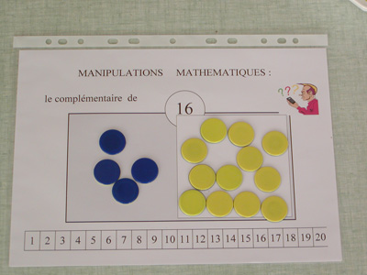
Objectifs :
- Donner le cardinal d’une réunion
- Compléter une collection
- Se confronter à autrui
- Aller au bout du jeu (il faut un gagnant)
- Accepter de perdre
- Aider son camarade

Matériel :
- Feuilles de jeu
- 1 ou 2 dés constellations
- des jetons de deux couleurs différentes

Fonctionnement : (jeu duel en côte à côte))
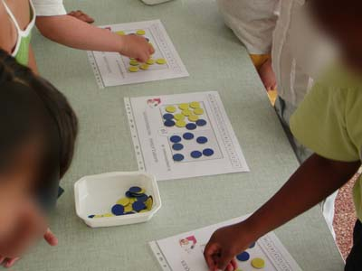
Selon la quantité indiquée par la feuille de jeu, le maître donnera 1 ou 2 dés. Pour l’exemple suivant, nous travaillerons sur la quantité 16 :
Le premier élève lance les dés. Il place sur la partie gauche de la feuille le nombre de jetons correspondants (12 au maximum). Son camarade doit compléter la collection dans la partie droite avec des jetons d’une autre couleur de manière à ce qu’elle corresponde à la quantité indiquée sur la feuille de jeu. Les rôles sont ensuite inversés.
Chaque réussite donne 1 point.

Une frise numérique outille l’élève
Les variables didactiques seront :
- l’importance de la collection d’une part
- l’utilisation d’un ou 2 dés d’autre part.

3 feuillets vous sont proposés chacun portant une frise numérique adaptée à la situation. Vous devrez élargir le champ d’application par la création d’autres feuillets (complément à 10, 14,16……)
MATHEMATIQUES : le bon compte

le complémentaire de
8

1 | 2 | 3 | 4 | 5 | 6 | 7 | 8

MATHEMATIQUES : le bon compte

le complémentaire de
12

1 | 2 | 3 | 4 | 5 | 6 | 7 | 8 | 9 | 10 | 11 | 12
MATHEMATIQUES : le bon compte

le complémentaire de
20

1 | 2 | 3 | 4 | 5 | 6 | 7 | 8 | 9 | 10 | 11 | 12 | 13 | 14 | 15 | 16 | 17 | 18 | 19 | 20

